**111-2數位邏輯設計實習 HW 4**

班級: 電子三丙 學號: 109360781 姓名: 呂靖樑

**實驗目的**

學習如何操作七段顯示器，並使用七段解碼器正確驅動。

**實驗原理**

**設計程序**

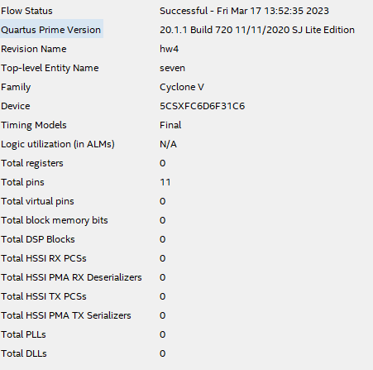

**模擬結果**

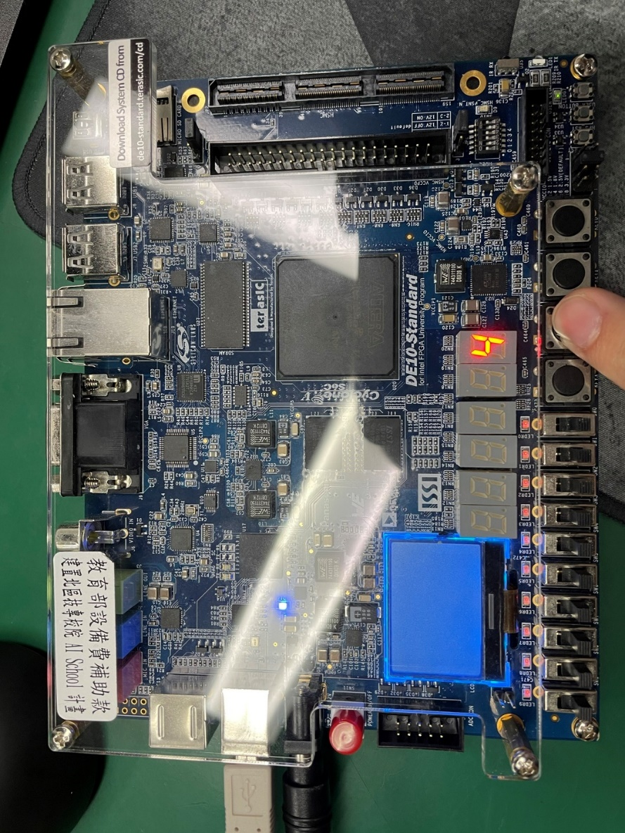

**成果詳細討論說明**

在這次的實習中，我第一次使用到七段顯示器和四個按鈕。由於按鈕也是共陽的，所以一開始無法正確地讀取輸入信號，不過在加入四個not閘後，這個問題迎刃而解。通過這次實作，我熟悉了七段顯示器的運作原理，而且未來期末專題感覺有機會用到七段顯示器。

**實驗目的**

使用卡諾圖將原先的七段解碼器擴充字母輸出(A, b, C, d, E, F)。

**實驗原理**

|  |  |  |  |  |  |  |  |  |  |  |  |
| --- | --- | --- | --- | --- | --- | --- | --- | --- | --- | --- | --- |
|  | **D3** | **D2** | **D1** | **D0** | **a** | **b** | **c** | **d** | **e** | **f** | **g** |
| **0** | **0** | **0** | **0** | **0** | **0** | **0** | **0** | **0** | **0** | **0** | **1** |
| **1** | **0** | **0** | **0** | **1** | **1** | **0** | **0** | **1** | **1** | **1** | **1** |
| **2** | **0** | **0** | **1** | **0** | **0** | **0** | **1** | **0** | **0** | **1** | **0** |
| **3** | **0** | **0** | **1** | **1** | **0** | **0** | **1** | **1** | **0** | **0** | **0** |
| **4** | **0** | **1** | **0** | **0** | **1** | **0** | **0** | **1** | **1** | **0** | **0** |
| **5** | **0** | **1** | **0** | **1** | **0** | **1** | **0** | **0** | **1** | **0** | **0** |
| **6** | **0** | **1** | **1** | **0** | **1** | **1** | **0** | **0** | **0** | **0** | **0** |
| **7** | **0** | **1** | **1** | **1** | **0** | **0** | **0** | **1** | **1** | **1** | **1** |
| **8** | **1** | **0** | **0** | **0** | **0** | **0** | **0** | **0** | **0** | **0** | **0** |
| **9** | **1** | **0** | **0** | **1** | **0** | **0** | **0** | **1** | **1** | **0** | **0** |
| **A** | **1** | **0** | **1** | **0** | **0** | **0** | **0** | **1** | **0** | **0** | **0** |
| **B** | **1** | **0** | **1** | **1** | **1** | **1** | **0** | **0** | **0** | **0** | **0** |
| **C** | **1** | **1** | **0** | **0** | **0** | **1** | **1** | **0** | **0** | **0** | **1** |
| **d** | **1** | **1** | **0** | **1** | **1** | **0** | **0** | **0** | **0** | **1** | **0** |
| **E** | **1** | **1** | **1** | **0** | **0** | **1** | **1** | **0** | **0** | **0** | **0** |
| **f** | **1** | **1** | **1** | **1** | **0** | **1** | **1** | **1** | **0** | **0** | **0** |

**設計程序**

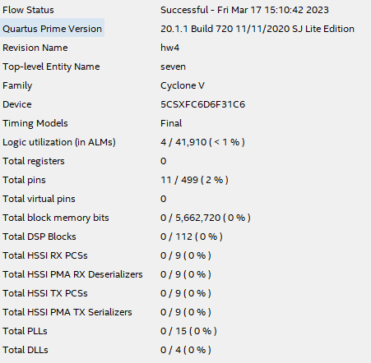

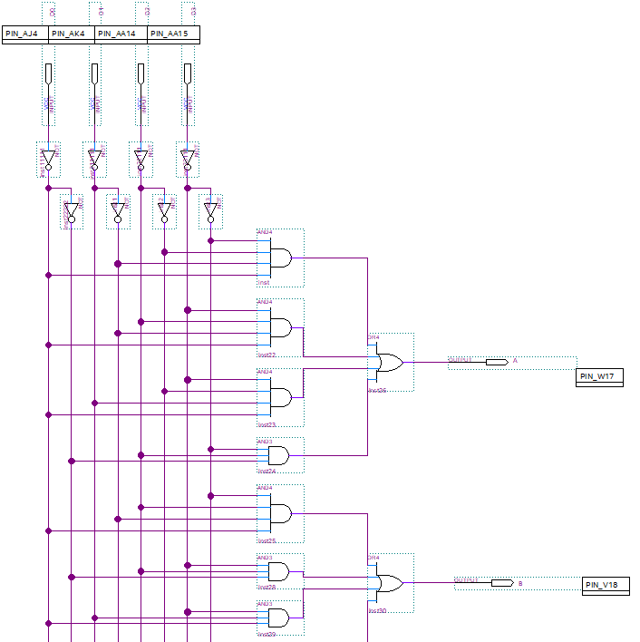

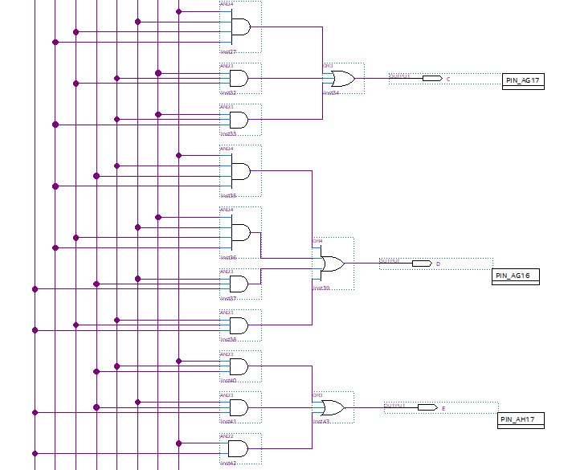

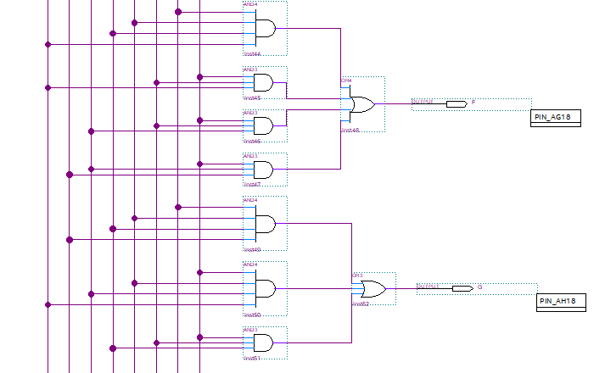

**燒錄結果**

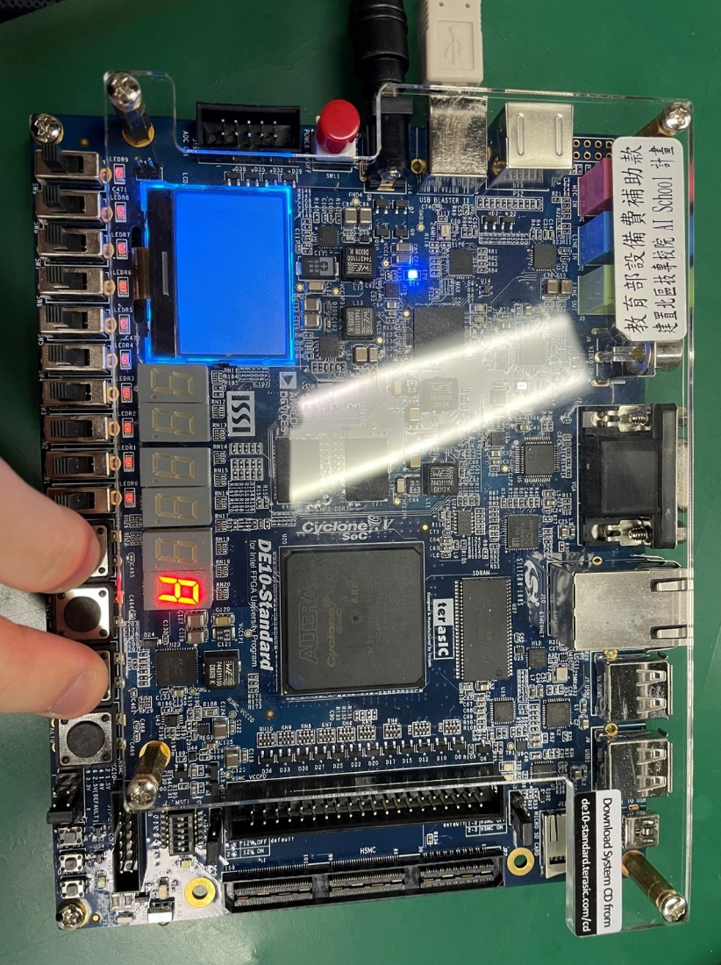

**成果詳細討論說明**

當進行解碼器的gate level設計時，我發現這個過程非常複雜，需要花費很多時間在畫卡諾圖、設計邏輯閘、以及拉線等步驟。我還是早點學習Verilog程式語言。學會Verilog就不必手動進行諸如邏輯閘設計等瑣碎的步驟，這使得整個過程更加簡單。

**實驗目的**

將原本的七段解碼器加入二位元交叉開關，控制七段顯示輸出為b和e相反。

**實驗原理**

**設計程序**

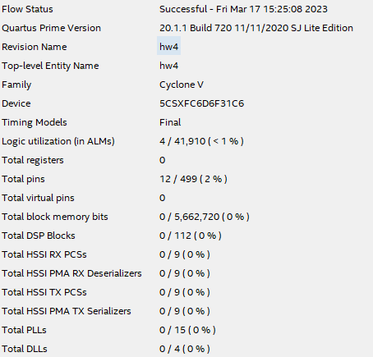

**燒錄結果**

(S = 0)

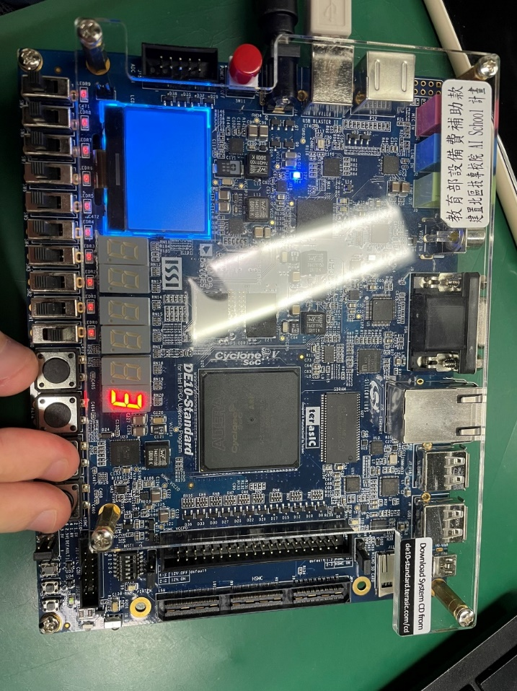

(S = 1)

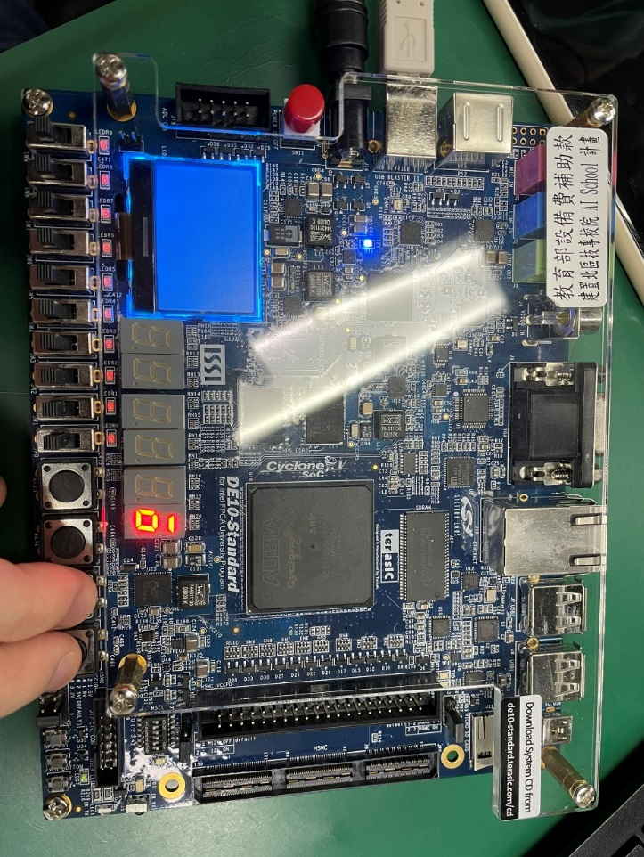

**成果詳細討論說明**

在這次的實驗中，我將原先的電路進行了升級，加入了兩個二對一多工器和一個Select，透過這些元件的控制，我可以實現七段顯示器輸出b和e相反的功能。這周我進一步了解了多工器的應用和運作原理，並且掌握了如何將多個元件進行整合以實現更複雜的功能。